

ESCUELA PROFESIONAL DE INGENIERÍA INDUSTRIAL

|  |  |
| --- | --- |
| Asignatura: | INGENIERÍA DE MÉTODOS II |
| Grupo: | 6 |
| Sección | 42 G |
| Integrantes | CABREJOS Guzmán. Bryan  CUZCANO SÁNCHEZ, Paolo  ESCALANTE PALOMINO, Gerardo  MONTOYA HUAMAN, Jorge  OYOLA LOZA, Joel  SANCHEZ ZAPANA, Sanira  URBANO URBANO, Samanta |
| Profesor | Ing. GAMARRA VILLACORTA, Raúl |

LIMA – PERÚ

2016-II

|  |  |
| --- | --- |
| **ÍNDICE DE CONTENIDO** | |
|  | Pág. |
| INTRODUCCIÓN | 3 |
| OBJETIVO DEL TRABAJO | 4 |
| CAPÍTULO I  INFORMACIÓN GENERAL | 5 |
| CAPÍTULO II  SÍNTOMAS DE LA NECESIDAD DE MEJORAS EN LA DISTRIBUCIÓN | 7 |
| CAPÍTULO III  DAP Y DIAGRAMA DE RECORRIDO ACTUAL | 12 |
| CAPÍTULO IV  DISPOSICIOÓN ACTUAL | 14 |
| CAPÍTULO V  CÁLCULO DE LA SUPERFICIE DE RECORRIDO USANDO GÜRCHET | 16 |
| CAPÍTULO VI  PROPUESTA | 17 |
| CAPÍTULO VII  DEMOSTRACIÓN DE LA MEJORA EN DISPOSICIÓN DE PLANTA | 24 |
| CONCLUSIONES | 26 |
| RECOMENDACIONES | 27 |

**INTRODUCCIÓN**

No es ajeno a nuestros conocimientos que la industria textil en Perú es grande y en continuo crecimiento. Existen diversidades de empresas en este rubro y algunas se dedican esencialmente a una prenda de vestir, dependiendo la moda y estación. El presente trabajo de investigación nos presenta una empresa de este rubro, dedicada a la producción de polos para niños y bebés, con el cual el grupo de trabajo ha obtenido información necesaria para optimizar su distribución de planta.

Primero daremos a conocer cuáles son nuestros objetivos tanto el general como los específicos, para después dar paso a la presentación de la empresa, indicando sus datos más importantes. A continuación se responde una serie de preguntas sobre la necesidad de una nueva distribución, para pasar a conocer el DOP y el diagrama de recorrido del proceso y después mostrando la distribución actual. Posteriormente, con los datos obtenidos de la planta, se pasa a elaborar un cálculo de la superficie requerida: método Guerchet. Con esto, podemos dar una propuesta nueva de distribución. Para terminar se presentarán conclusiones adecuadas a nuestro trabajo.

**OBJETIVO DEL TRABAJO**

### Objetivos Generales:

* + - Aplicar los temas aprendidos en clase en una empresa optimizando sus recursos.

### Objetivos Específicos:

* Obtener los resultados de la investigación y aplicarlos en la empresa.
* Mejorar el orden de las áreas de trabajo y del equipo con el fin de conseguir la máxima economía en el trabajo al mismo tiempo que la mayor seguridad y satisfacción de los trabajadores.

# **CAPÍTULO I INFORMACIÓN GENERAL**

## MISIÓN

Confecciones Bravo E.I.R.L. tiene como misión brindar a sus clientes polos con alta calidad a precios cómodos, teniendo en cuenta las normas de calidad e higiene que estas requieren.

## VISIÓN

Ser una de las empresas más reconocidas en Perú y Latinoamérica, por su calidad y ser el principal exportador de polos con algodón peruano.

## POLITICA

Confecciones Bravo E.I.R.L. siendo una empresa sólida en el rubro textil peruano tiene como política seguir su misión en conjunto con el bienestar social, ambiental y legal con el fin de lograr los objetivos a futuro tanto de la empresa como de los clientes.

## UBICACIÓN GEOGRAFICA

Cal. Tahuantinsuyo nro. 117 COO. Andahuaylas Lima– Lima- Santa Anita

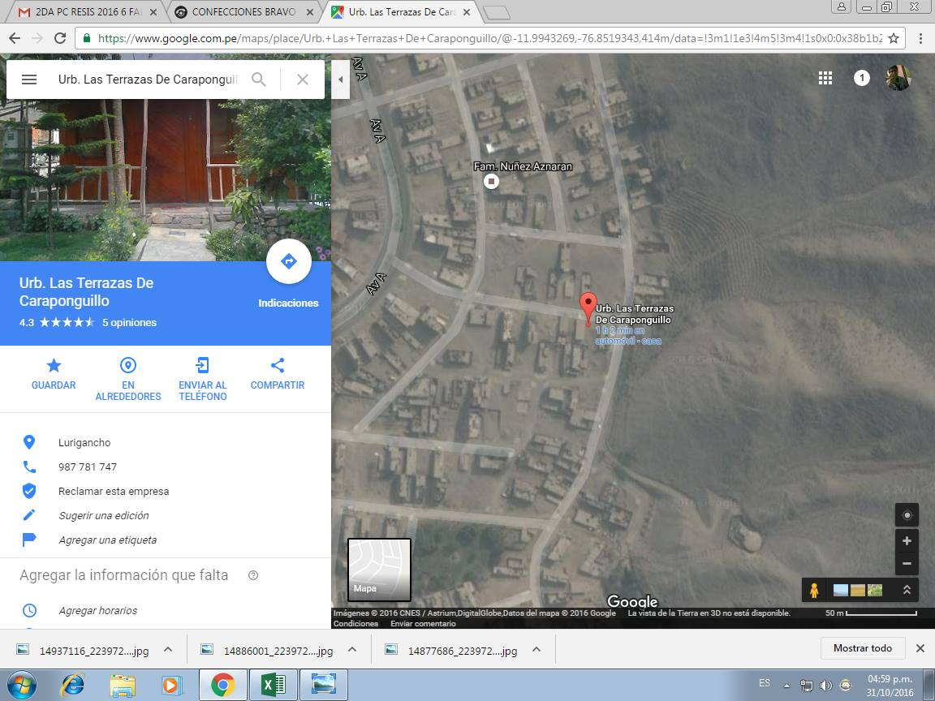

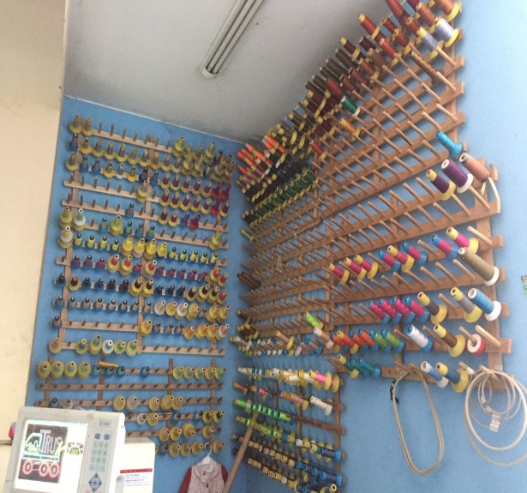

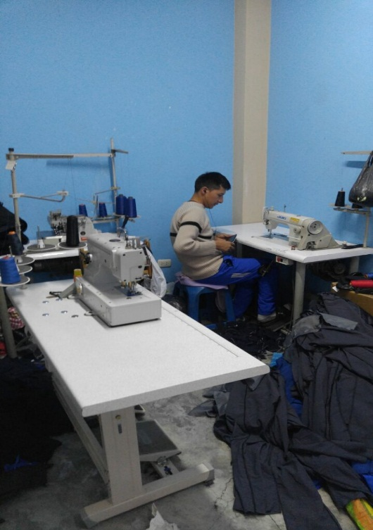

# 

**CAPÍTULO II   
SÍNTOMAS DE LA NECESIDAD DE MEJORAS EN LA DISTRIBUCIÓN**

|  |  |  |
| --- | --- | --- |
| 1. MATERIAL | Sí | No |
| 1. Alto porcentaje de piezas rechazadas |  |  |
| 1. Grandes cantidades de piezas averiadas, estropeadas o destruidas en proceso, pero no en las operaciones productivas. |  |  |
| 1. Entrega interdepartamentales lentas. |  |  |
| 1. Artículos voluminosos, pesados o costosos, movidos a mayores distancias que otros más pequeños, más ligeros o menos caros. |  |  |
| 1. Material que se extravía o que pierde su identidad. |  |  |
| 1. Tiempo excesivamente prolongado de permanencia del material en proceso, en comparación con el tiempo real de operación. |  |  |
| 1. *MAQUINARIA* |  |  |
| 1. Maquinaria inactiva |  |  |
| 1. Muchas averías de maquinaria |  |  |
| 1. Maquinaria anticuada |  |  |
| 1. Equipo que causa excesiva vibración, ruido, suciedad, vapores. |  |  |
| 1. Equipo demasiado largo, ancho o pesado para su ubicación. |  |  |
| 1. Maquinaria y equipo inaccesibles. |  |  |
| 1. *HOMBRE* |  |  |
| 1. Condiciones de trabajo poco seguras o elevadas proporción de accidentes. |  |  |
| 1. Área que no se ajusta a los reglamentos de seguridad, de edificación o contra incendios. |  |  |
| 1. Quejas sobre condiciones de trabajos incomodas. |  |  |
| 1. Excesiva mutación de personal. |  |  |
| 1. Obreros de pie, ociosos o paseando gran parte de su tiempo. |  |  |
| 1. Equívocos entre operarios y personal de servicios. |  |  |
| 1. Trabajadores calificados pasando gran parte de su tiempo realizando operaciones de servicio (mantenimiento). |  |  |
| 1. MOVIMIENTO, MANEJO DE MATERIALES |  |  |
| 1. Retrocesos y cruces en la circulación de los materiales. |  |  |
| 1. Operarios calificados o altamente pagados, realizando operaciones de manipulación. |  |  |
| 1. Gran porcentaje del tiempo de los operarios, invertido en “recoger” y “dejar” materiales o piezas |  |  |
| 1. Frecuentes acarreos y levantamientos a mano |  |  |
| 1. Frecuentes movimientos de levantamiento y traslado que implican esfuerzo o tensión indebidos. |  |  |
| 1. Operarios esperando a los ayudantes que los secunden en el manejo manual, o esperando los dispositivos del manejo. |  |  |
| 1. Operarios forzados a sincronizarse con el equipo de manejo. |  |  |
| 1. Traslados a larga distancia. |  |  |
| 1. Traslados demasiado frecuentes. |  |  |
| 1. ESPERA, ALMACENAMIENTOS |  |  |
| 1. Se observan grandes cantidades de almacenamiento de todas clases. |  |  |
| 1. Gran número de pilas de material en proceso, esperando. |  |  |
| 1. Confusión, congestión, zonas de almacenaje disforme o muelle de recepción y embarque atiborrados. |  |  |
| 1. Operarios esperando material en los almacenes o en los puestos de trabajo. |  |  |
| 1. Poco aprovechamiento de la tercera dimensión en las áreas de almacenamiento. |  |  |
| 1. Materiales averiados o mermados en las áreas de almacenamiento. |  |  |
| 1. Elementos de almacenamiento inseguro o inadecuado. |  |  |
| 1. Manejo excesivo en las atrás de almacén o repetición de las operaciones de almacenamiento. |  |  |
| 1. Frecuentes errores en las cuentas o en los registros de existencias. |  |  |
| 1. Elevados costos de demoras y esperas de los conductores de carretillas. |  |  |
| 1. SERVICIO |  |  |
| 1. Personal pasando por los vestuarios, lavados o entradas y accesos establecidos. |  |  |
| 1. Quejas sobre las instalaciones inadecuadas. |  |  |
| 1. Puntos de inspección o control en lugares inadecuados. |  |  |
| 1. Inspectores y elementos de inspección y pruebas ociosas. |  |  |
| 1. Entregas retrasadas de material a las áreas de producción. |  |  |
| 1. Numero desproporcionadamente grande de personal empleado en recoger desechos, desperdicios y rechazos. |  |  |
| 1. Demoras en las reparaciones. |  |  |
| 1. Costos de mantenimiento indebidamente altos. |  |  |
| 1. Líneas de servicios auxiliares que se rompen o averían frecuentemente. |  |  |
| 1. Trabajadores realizando sus propias ampliaciones o modificaciones en el cableado, tuberías, conductos u otras líneas de servicio. |  |  |
| 1. Elevada proporción de empleados y personal de servicio en relación con los trabajadores de producción. |  |  |
| 1. Número excesivo de reordenaciones del equipo, precipitadas o de emergencia. |  |  |
| 1. EDIFICIOS |  |  |
| 1. Paredes u otras divisiones separando áreas con productos, operaciones o equipos similares. |  |  |
| 1. Abarrotamiento de los montacargas o excesiva espera de estos. |  |  |
| 1. Quejas referentes al calor, frio o deslumbramiento de las ventanas. |  |  |
| 1. Pasillos principales, pasos y calles, estrechos o torcidos. |  |  |
| 1. Edificios esparcidos, sin ningún patrón. |  |  |
| 1. Edificios atestados. Trabajadores interfiriéndose en el camino unos con otros; almacenamiento o trabajo en los pasillos, áreas de trabajo abarrotadas, especialmente si el espacio en las áreas colindantes es abierto. |  |  |
| 1. Peticiones frecuentes de más espacio. |  |  |
| 1. CAMBIO |  |  |
| 1. Cambios anticipados o corrientes en el diseño del producto, materiales mayores, producción, variedad de productos. |  |  |
| 1. Cambios anticipados o corrientes en los métodos, maquinaria o equipo. |  |  |
| 1. Cambios anticipados o corrientes en el horario de trabajo, estructura de la organización, escala de pagos o clasificación del trabajo. |  |  |
| 1. Cambios anticipados o corrientes en los elementos de manejo y de almacenaje, servicios de apoyo a la producción, edificios o características de emplazamiento. |  |  |

**CAPÍTULO III   
DAP Y DIAGRAMA DE RECORRIDO ACTUAL**

## DAP DE CONFECCIÓN DE POLOS DE LA EMPRESA



## DIAGRAMA DE RECORRIDO ACTUAL

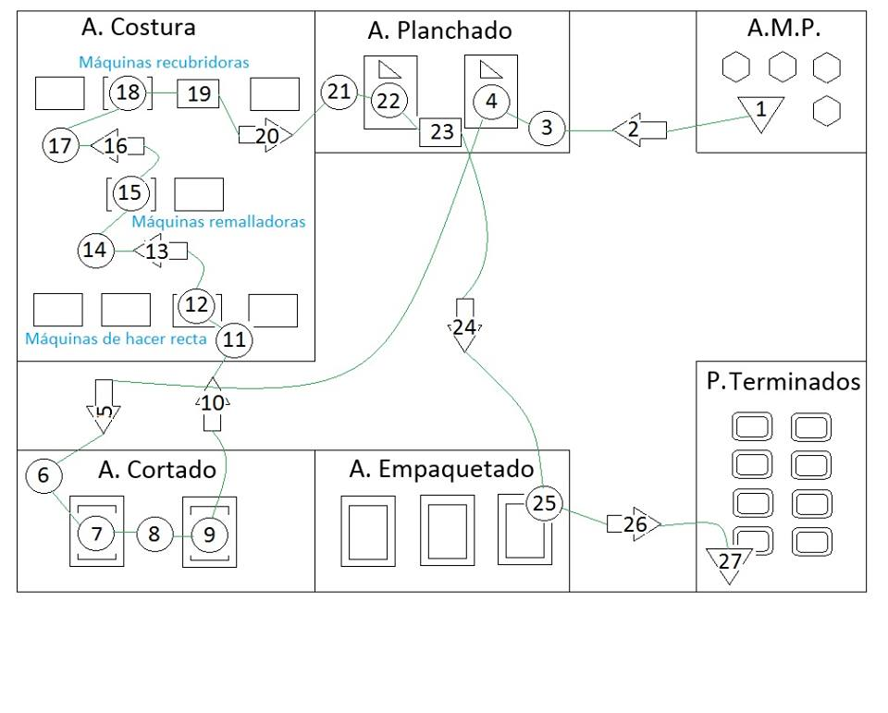

**CAPÍTULO IV   
DISPOSICIOÓN ACTUAL**

El área de producción de la empresa CONFECCIONES BRAVO EIRL está compuesta por los siguientes datos.

|  |  |
| --- | --- |
| Área | N° de Trabajadores |
| Proceso de Prendas | 10 |
| Jefe de planta | 1 |

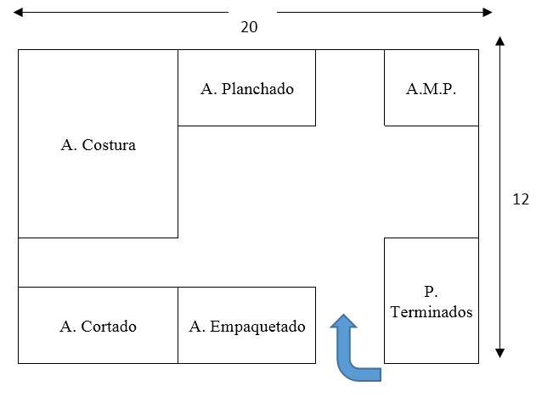

|  |  |
| --- | --- |
| Actividades | Superficie en m2 |
| 1. Almacén de materia prima | 4x3 |
| 1. Área de planchado de tela | 6x3 |
| 1. Área de cortado | 7x3 |
| 1. Área de costura | 7x7 |
| 1. Área de empaquetado | 6x3 |
| 1. Traslado de Tela | --- |
| 1. Área de tráfico interno | --- |
| 1. Área de producción terminado | 5x5 |

**CAPÍTULO V   
CÁLCULO DE LA SUPERFICIE DE RECORRIDO USANDO GÜRCHET**

## MÉTODO DE GUERCHET

|  |  |  |  |  |  |  |  |  |
| --- | --- | --- | --- | --- | --- | --- | --- | --- |
| Elemento | Largo | ancho | altura | n | N | Ss | Sg | Se |
| Acomodado |  |  |  |  |  |  |  |  |
| mesas de armado de bastidor | 1.19 | 0.59 | 0.77 | 2.00 | 1.00 | 1.40 | 1.40 | 3.11 |
| Tejeduría |  |  |  |  |  |  |  |  |
| maquina remalladora | 1.20 | 0.60 | 1.52 | 4.00 | 1.00 | 2.88 | 2.88 | 6.40 |
| maquina recubridora | 1.20 | 0.60 | 1.59 | 2.00 | 1.00 | 1.44 | 1.44 | 3.20 |
| maquina recta | 1.20 | 0.60 | 1.51 | 4.00 | 1.00 | 2.88 | 2.88 | 6.40 |
| aparadores de hilo | 1.50 | 1.80 | 1.26 | 5.00 | 1.00 | 13.50 | 13.50 | 29.99 |
| Cortado |  |  |  |  |  |  |  |  |
| maquina cortado | 1.80 | 6.00 | 1.41 | 2.00 | 1.00 | 21.60 | 21.60 | 47.98 |
| Acabado |  |  |  |  |  |  |  |  |
| Planchadora | 1.70 | 0.50 | 0.89 | 2.00 | 1.00 | 1.70 | 1.70 | 3.78 |
|  |  |  |  |  | Total | 45.40 | 45.40 | 100.84 |
| Nota: Cada máquina de tejeduría tiene una mesa de 1.2x0.6, la máquina de cortado tiene una mesa de 1.8x6 | |  |  |  |  |  |  |  |
|  |  |  |  |  |  |  |
|  |  |  |  |  |  |  |  |  |
|  | Cantidad | Altura |  |  |  |  |  |  |
| operarios | 10 | 1.68 |  |  |  |  |  |  |
| jefe de planta | 1 | 1.7 |  | Superficie total | | 191.64 | m3 |  |
|  |  |  |  |  |  |  |  |  |
| h1(móvil) | 1.68 |  |  | | |  |  |  |
| h2(fijo) | 1.32 |  |  |  |  |  |  |  |
| K | 1.11 |  |  |  |  |  |  |  |

Iluminación natural $191.64×0.15=28.75m^{2}$

Ventilación natural $191.64×0.12=22.99m^{2}$

**CAPÍTULO VI   
PROPUESTA**

DISTRIBUCIÓN GENERAL

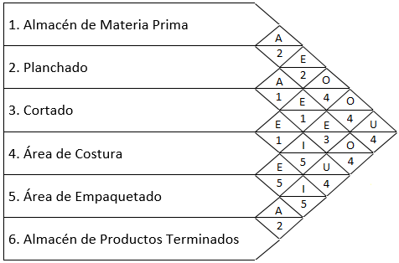

|  |  |  |  |
| --- | --- | --- | --- |
|  | **ACTIVIDADES** | **ÁREA** | **REQUERIDA m2** |
| 1 | Almacén de Materia Prima |  | 3x4 |
| 2 | Planchado |  | 3x6 |
| 3 | Cortado |  | 3x7 |
| 4 | Área de Costura |  | 6x7 |
| 5 | Área de Empaquetado |  | 3x6 |
| 6 | Almacén de Productos Terminados |  | 5x5 |

|  |  |
| --- | --- |
| **CÓDIGO** | **VALOR DE PROXIMIDAD** |
| A | Absolutamente necesario |
| E | Especialmente necesario |
| I | Importante |
| O | Normal u ordinario |
| U | Sin importancia |
| X | No es recomendable |

|  |  |
| --- | --- |
| **CÓDIGO** | **MOTIVO** |
| 1 | Por secuencia de operaciones |
| 2 | Abastecimiento de materiales |
| 3 | Control |
| 4 | Por no ser necesario |
| 5 | Por conveniencia |

A = (1,2) (2,3) (2,4) (2,5) (3,4) (5,6)

E = (1,3) (4,5)

I = (3,5) (4,6)

O = (1,4) (1,5) (2,6)

U = (1,6)

Diagrama Relacional de Actividades

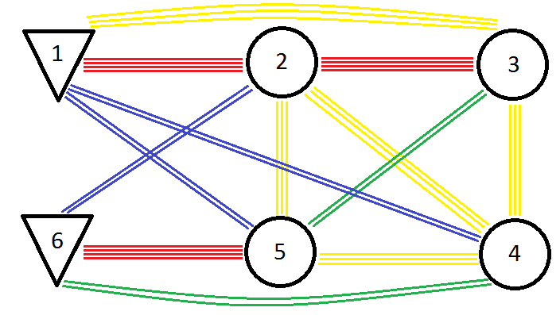

Disposición de Planta

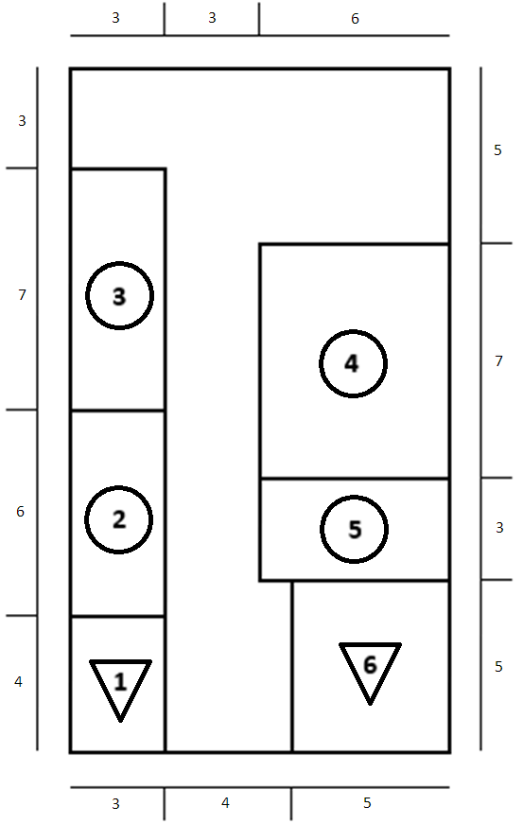

DISTRIBUCIÓN DE DETALLE

La empresa produce menos de cinco productos, por lo tanto se utilizó un Diagrama de Recorrido Sencillo y el Balance de Línea.

El producto más representativo que produce la empresa son los polos. Se producen 250 polos al día. Diariamente se trabajan 8 horas por día.

DOP del Polo

hilo

245’’

155’’

Planchar

Cortar

Cortar

Coser Recta

Remallar

Recubrir

Planchar

Empaquetar

hilo

Polo

Tela

hilo

bolsas

150’’

180’’

165’’

135’’

190’’

150’’

residuos

residuos

Balance de Línea

Ciclo teórico

$$C=\frac{T}{P}=8h×\frac{3600s}{1 h}×\frac{1}{250 u}=115.2$$

Número de puestos necesarios

|  |  |  |
| --- | --- | --- |
| Actividad | $$T÷C=K$$ | Ciclo de cada puesto |
| A | $150÷115.2=1.30≅2$ puestos | $$150÷2=75$$ |
| B | $180÷115.2=1.56≅2$ puestos | $$180÷2=90$$ |
| C | $245÷115.2=2.13≅3$ puestos | $$245÷3=81.67$$ |
| D | $155÷115.2=1.35≅2$ puestos | $$155÷2=77.5$$ |
| E | $190÷115.2=1.65≅2$ puestos | $$190÷2=95$$ |
| F | $150÷115.2=1.30≅2$ puestos | $$150÷2=75$$ |
| G | $165÷115.2=1.43≅2$ puestos | $$165÷2=82.5$$ |
| H | $135÷115.2=1.17≅2$ puestos | $$135÷2=67.5$$ |
|  | 17 puestos |  |

Ciclo Real: 95 s

Eficiencia

$$E=\frac{\sum{ti×100}}{K×C}=\frac{1370×100}{17×95}=84.83\%$$

Tiempo ocioso

$$∅t=K×C-\sum{ti}=\left(17×95\right)-1370=245s/{línea}$$

Diagrama de Recorrido Sencillo

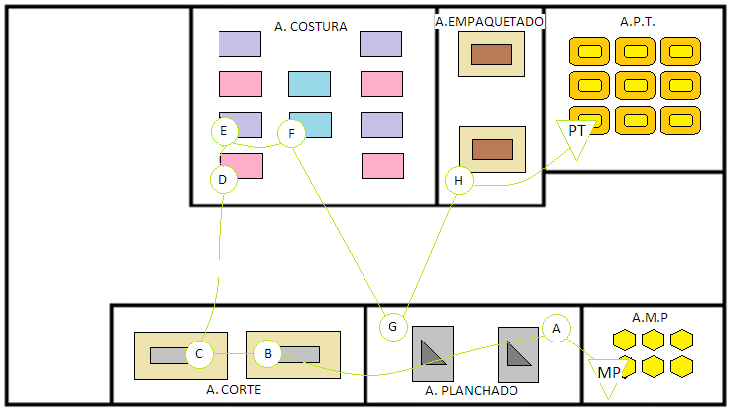

**CAPÍTULO VII   
DEMOSTRACIÓN DE LA MEJORA EN DISPOSICIÓN DE PLANTA**

## LAYOUT ORIENTADA AL PRODUCTO

245’’

155’’

Planchar

Cortar

Cortar

Coser Recta

Remallar

Recubrir

Planchar

Empaquetar

PT

MP

150’’

180’’

165’’

135’’

190’’

150’’

Cuello botella

Eficiencia $$E=\frac{\sum{ti×100}}{K×C}=\frac{1370×100}{17×245}=32.89\%$$

Tiempo ocioso

$$∅t=K×C-\sum{ti}={2795 s}/{línea}$$

## FLUJO PROPUESTO

122.5’’

122.5’’

Eficiencia

$$E=\frac{\sum{ti×100}}{K×C}=\frac{1370×100}{18×190}=40.51\%$$

Tiempo ocioso

$$∅t=K×C-\sum{ti}=2050 s/{línea}$$

$F=\frac{\sum{ti x 100}}{(k)(c)}=\frac{9.48 x 100}{(5)(2.54)}$ = 74.65 %

$$ϕ=\left(k\right)\left(c\right)-\sum{ti }=\left(5\right)\left(2.54\right)-\left(9.48\right)=3.22 \frac{min}{linea} o \frac{min}{ciclo}$$

**CONCLUSIONES**

* En la antigua distribución se observa que se realizan muchos traslados a largas distancia y eso reduce la productividad.
* Al realizar la nueva distribución se observa que la empresa tiene un área libre que puede ser utilizada para futuras ampliaciones.
* En este caso se generó cuello de botella en el proceso de producción por ser una estrategia enfocada al producto.
* Debido al cuestionario se concluye que se hizo una redistribución de planta.
* La adecuada planeación y diseño que se realice de la distribución dependerá el buen funcionamiento de los procesos que se ejecuten en la empresa.

**RECOMENDACIONES**

* Se recomienda la distribución de planta propuesta para mejorar la productividad y eficiencia.
* Aumentar la iluminación y ventilación natural.
* En la realización de una distribución en planta no se deben seguir pasos improvisados, por lo contrario, de debe contar con los modelos y técnicas adecuadas, como el método de planeación sistemática de la distribución; para lograr una eficaz u eficiente organización de cada uno de los factores que intervienen en ella y de esta manera optimizar tanto herramientas, como espacio y dinero.
* La mejor forma de conseguir el apoyo y participación de todos los trabajadores de la empresa, es hacerlos sentir parte del proyecto.